Календарный план воспитательной работы Рабочей программы ВОСПИТАНИЯ
на 2023-2024 гг.
Направление воспитания | Планируемые мероприятия
Патриотическое направление воспитания | 4 ноября | День народного единства (презентации, беседы о Родине, рассматривание кукол в национальных костюмах)
Патриотическое направление воспитания | 29 ноября | День флага Татарстана (выставка рисунков, презентация)
Патриотическое направление воспитания | 23февраля | Спортивный праздник “Веселые старты”
Патриотическое направление воспитания | февраль | Поэтический вечер, посвященый жизни и творчеству поэта-героя М.Джалиля
Патриотическое направление воспитания | 9 мая | - Мероприятия, посвященные ВОВ, дети-герои, их подвиги вовремя ВОВ  - Знакомство дошкольников с историческим прошлым России (просмотр мультфильмов, презентаций)  - Выставка рисунков, поделок  - Бессмертный полк  - Чтение художественной литературы
Патриотическое направление воспитания | 12 июня | День России (просмотр границ России, ее природы, животных, растений, людей, населющих территорию, традиции, историю)
Патриотическое направление воспитания | 20 августа | День флага России (выставка рисунков, презентация)
Патриотическое направление воспитания | 30 августа | День независимости Республики Татарстан
Патриотическое направление воспитания |  | Город, в котором я живу (презентация любимых мест города )
Социальное направление воспитания | сентябрь | Круглый стол с психологом и родителями на тему: “Истерики, капризы, способы их преодоления”, “Эмоциональное выгорание”
Социальное направление воспитания | октябрь | День пожилого человека (беседа, добрые дела, подарки, сделанные своими руками)
Социальное направление воспитания | ноябрь | День мамы – утренники с приглашеием мам  1 раз в месяц неделя, посвященная Семьяведению  “Каз өмәсе” посиделки с песнями, стихами.
Социальное направление воспитания | декабрь | Благотворительная акция, посвященная декаде инвалидов “Подари тепло”, “Коробка добра”.
Социальное направление воспитания | январь | Посиделки , детский фольклорный праздник. Рождественские посиделки “Заюшкина сказка”
Социальное направление воспитания | март | Развлечение “Проводы зимы”  Утренники, посвященные 8 марта
Социальное направление воспитания | май | Акция “Голубь мира” – воспитанники украшают деревья бумажными голубями
Социальное направление воспитания | 1 июня | День защиты детей (развлечение на улице, встречаем лето весело)  Сабантуй
Познавательное направление воспитания | 1 сентября | День Знаний “Здравствуй, детский сад”, встреча малышек
Познавательное направление воспитания | октябрь | “Знает вся моя семья, знаю ПДД и я” ,беседы, рисунки, презентаөии, чтение литературы
Познавательное направление воспитания | в течение года | Синичкин календарь (зимующие птицы)
Познавательное направление воспитания | ноябрь | День домашних животных (выставки, презентации, беседы)
Познавательное направление воспитания | 30марта | День защиты земли (экспериментирование, беселы, выставки рисунков)
Познавательное направление воспитания | 14 мая | День посадки леса (высадка саженцев)
Физическое и оздоровительное направления воспитания | ноябрь | Консультация “Значение спортивных мероприятий в детском саду”
Физическое и оздоровительное направления воспитания | декабрь | Спортивный праздник “День снеговика”
Физическое и оздоровительное направления воспитания | февраль | Спортивное мероприятие, посвященное Дню защитника Отечества, Спортивный праздник “Веселые старты”
Физическое и оздоровительное направления воспитания | март | Выставка фотоколлажей “За здоровьем в детский сад”
Физическое и оздоровительное направления воспитания | май | Физкультурный досуг “Здравствуй, лето красное”
Трудовое направлеие воспитания | сентябрь | Сбор урожая, посадка луковичных
Трудовое направлеие воспитания | в течение года | Растения в наших экологических уголках (рыхление, пересадка)
Трудовое направлеие воспитания | декабрь | Стенгазета “Наши родители на работе”
Трудовое направлеие воспитания | в течение года | Трудовой десант “Поможем воспитателю помыть игрушки”
Трудовое направлеие воспитания | в течение года | Труд взрослых в детском саду (участие в конкурсах, уборка снега)
Трудовое направлеие воспитания | май | Участие в акции “Посади дерево”
Этико-эстетическое направление воспитания | в течение года | ‘Школа вежливости”, ‘Школа именника”, мои поступки – просмотр мультфильмов- презентации, беседа.  “Волшебные”, “Злые”, “Добрые дела, слова”  Уроки “МойДодыра” – беседа, чтения книг, выставка рисунков и поделок.

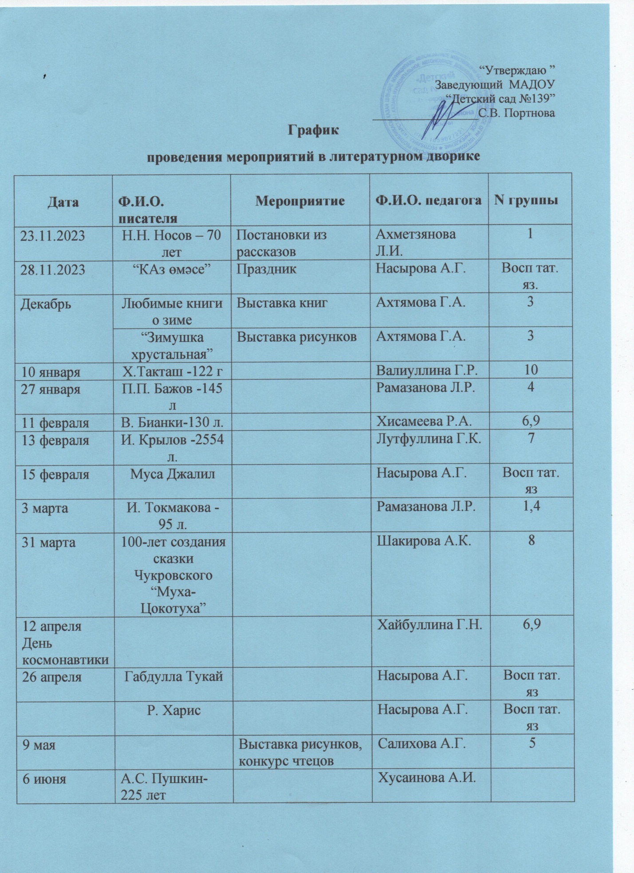

График экологических мероприятий на 2023-2024 гг.
№ | Дата проведения | Мероприятие | Ответсвенный
1 | 12 ноября | Синичкин день (Исконно русский праздник - День встречи зимующих птиц) | Рамазанова Л.Р
2 | 30 ноября | Всемирный день домашних животных | Ахметзянова Л.И
3 | 15 января | День зимующих птиц России | Шакирова А.К
4 | 19 февраля | Всемирный день китов / Всемирный день защиты морских млекопитающих (с 1986 г.) | Никитина С.С.
5 | 1 марта | День кошек в России (по стихийно сложившейся традиции) | Ахтямова Г.А
6 | 21 марта | Международный день леса (с 1971 г.) | Лутфуллина Г.К
7 | 29-30 марта | День защиты Земли | Салихова А.Г.
8 | 1 апреля | День птиц (международная экологическая акция), официально - с 1994 г. | Валиуллина Г.Р.
9 | 19 апреля | День подснежника (англ.праздник, с 1984 г.). Операция "Первоцвет" в России | Хисамеева Р.А.
10 | 22 апреля | Всемирный день Земли (международная экологическая акция) с 1990 г. в России | Хайбуллина Г.Н.
11 | 3 мая | День Солнца (МОСЭ) с 1994 г. | Исхакова Г.И
12 | 14 мая | Всероссийский день посадки леса (с 2011 г.) (вторая суббота мая) | Шакирова А.К.
13 | 24 мая | Всемирный день черепахи | Хусаинова А.И.

Годовой план по профилактике
детского дорожно-транспортного травматизма
на 2023 – 2024 учебный год

Цель: повысить компетентность воспитателей, воспитанников и их родителей (законных представителей) в вопросах безопасности дорожного движения.
Годовые задачи:
1. Воспитывать у детей осознанное отношение к собственному здоровью и жизни.
2. Продолжать обучать детей безопасному поведению в дорожно-транспортной среде.
3. Сформировать и развить у детей целостное восприятие окружающей среды.
4. Повышать компетентность педагогов и родителей в вопросах детской безопасности.
5. Активизировать совместную деятельность педагогов дошкольного образовательного учреждения, родителей воспитанников /законных представителей/, инспекторов ГИБДД

СОДЕРЖАНИЕ РАБОТЫ | СРОК ИСПОЛНЕНИЯ | ОТВЕТСТВЕННЫЙ
Организационная работа
Пополнение уголков безопасности дорожного движения в группе | В течение года | Воспитатели
Консультация для педагогов ДОУ на тему: «Формирование у дошкольников сознательного отношения к вопросам личной безопасности и безопасности для окружающих» | Октябрь | Воспитатели:  Валиуллина Г.Р.  Салихова А.Г.
Консультация для педагогов ДОУ на тему: «Формирование у дошкольников сознательного отношения к вопросам личной безопасности и безопасности для окружающих» | Октябрь | Воспитатели:  Валиуллина Г.Р.  Салихова А.Г.
Методическая работа
Оформление выставки в методическом кабинете «Организация работы с детьми по профилактике ДДТТ» | Сентябрь | Старший воспитатель  Николаева Л.В.
Пополнение методического кабинета ДОУ методической, детской литературой и наглядными пособиями | В течение года | Заведующий ДОУ  С.В. Портнова
Разработка творческих проектов по «Изучению правил безопасного поведения на дорогах» | В течение года | Воспитатели групп
Контроль организации работы с детьми по теме: «Правила безопасного поведения на дорогах» | 1 раз в квартал | Старший воспитатель  Николаева Л.В.
Открытый просмотр ООД по правилам безопасного поведения на дорогах  в средней группе №5  в подготовительной группе №10 | Ноябрь  Март | Воспитатели:  Валиуллина Г.Р.  Салихова А.Г.
Публикация в СМИ опыта работы педагогов ДОУ по организации работы с дошкольниками по профилактике ДДТТ | В течение года | Воспитатели,  Старший воспитатель

Работа с детьми
Консультации на информационном стенде и папках-передвижках на темы:  «Наш друг -светофор»;  «Дорожные знаки»;  «Внимание, родители!»;  «Чем занять ребенка в дороге!»  (рекомендации по профилактике дорожно-транспортного травматизма в летний период) | Сентябрь | Младшая, средняя, старшая, подготовительная
Мероприятие по БДД «Дорожная азбука» | Ноябрь | Старшая, подготовительная
Работа детского сада по ПДДТТ (открытые занятия, сюжетно-ролевые,дидактические игры) | Декабрь | Старшая, подготовительная
 | Январь | Воспитатели:  Валиуллина Г.Р.  Салихова А.Г.
  “Знатоки о БДД”
Викторина «Что? Где? Когда?».  Дидактические игры «Учим дорожные знаки», «Теремок», «Угадай, какой знак!», «Поставь дорожный знак!». | Февраль | Воспитатели:  Валиуллина Г.Р.  Салихова А.Г.
ООД «На улице – не в комнате, о том, ребята, помните!»;  Коллективное творчество: конструирование из строительного материала на тему «Наша улица». | Март | Воспитатели всех групп
Развлечение (вечер) «Красный, желтый, зеленый»;  Диагностика по выявлению уровня знаний по БДД.  Целевые прогулки к перекрёстку. «Устройство улицы». | Март | Воспитатели всех групп
Выставка детских работ на тему «Мы знаем и строго соблюдаем Правила безопасного поведения на дорогах». | Февраль | Воспитатели всех групп
Разбор проблемных ситуаций «Что было бы, если на светофоре всегда горел красный свет» и т. д. Игры с макетом улицы. | Апрель | Воспитатели всех групп
Встречи с инспектором по пропаганде БДД и профилактике ДДТТ | 1 раз в квартал | Заведующий ДОУ  С.В. Портнова
Музыкально-игровой досуг (вечер) «Правила дорожные будем твердо знать»  Диагностика по выявлению уровня знаний по БДД. | Май | Музыкальный рукводитель
Работа с родителями
Встречи с инспектором по пропаганде БДД и профилактике ДДТТ | 1 раз в полугодие | Заведующий ДОУ  С.В. Портнова
Оформление информационно- методического материала для родителей по теме: «Изучаем вместе с детьми правила безопасного поведения на дорогах» | течение года | Воспитатели:  Валиуллина Г.Р.  Салихова А.Г.
Трудовая деятельность родителей по оформлению участков детского сада для сюжетно-ролевых игр на дорожную тематику | 2 квартал 2023 г | Старшая, подготовительная

